**G41** *Scheda creata il 13 marzo 2025*

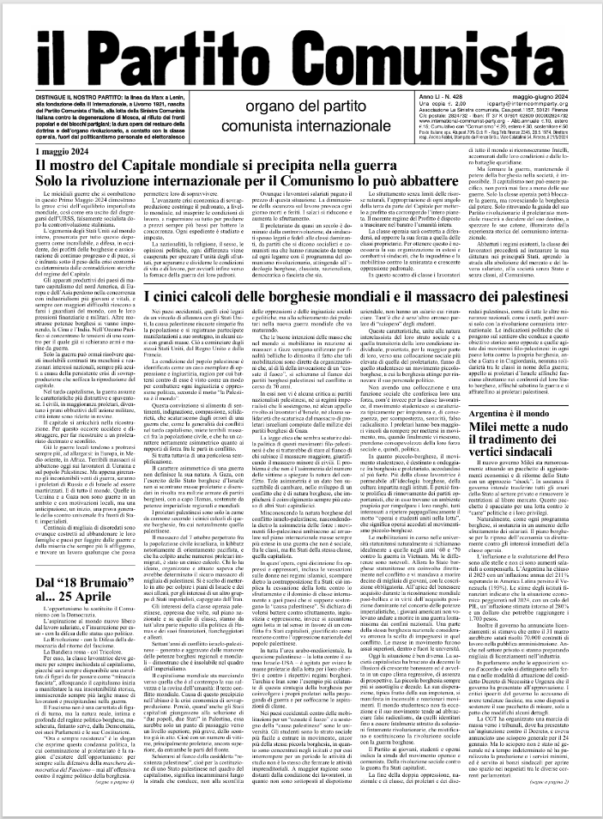

**Descrizione storico-bibliografica**

Il \***partito comunista** : organo del Partito comunista internazionale. - Anno 1, n. 1 (settembre 1974)-anno 51, n. 428 (maggio-giugno 2024). - Firenze : [s. n., 1974-2024]. – 51 volumi ; 44 cm. ((Mensile. – Dal n. 266 (aprile 1999) disponibile anche online. – Sommari dal 1974 a: <https://www.international-communist-party.org/Indices/IilPartC.htm>. - IEI0086515

Il \***partito comunista internazionale** : organo del Partito comunista internazionale. - Anno 51, n. 429 (lug.-set. 2024)- . - [Firenze] : Associazione Sulla strada di sempre, 2024- . - volumi ; 44 cm. ((Bimestrale. – Disponibile anche online. - CFI1147384

Autore: Partito comunista internazionale

Soggetto: Comunismo – Periodici

Classe: D335.405

**Copia digitale**: [n.266 (aprile 1999)-](https://www.international-communist-party.org/Partito/Partito.htm)